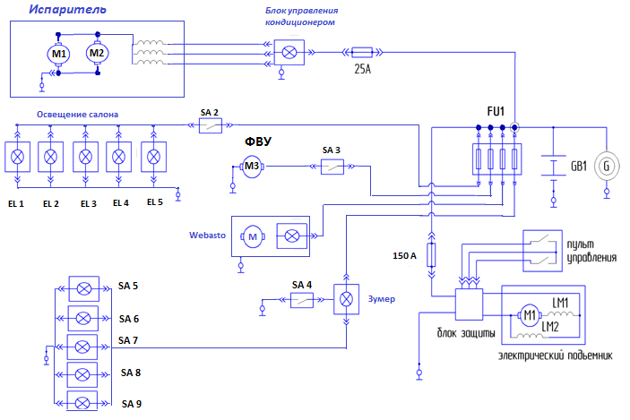
Схема электрическая принципиальная
Специальной машины (для перевозки инвалидов)
На базе WV Crafter 50

